 | ЛИГА МИНИ-ФУТБОЛА ПРИДНЕСТРОВЬЯ | 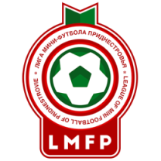

Соревнования по мини-футболу (6x6), сезон «Осень 2025»

Заявка на участие
в ЧЕМПИОНАТЕ и КУБКЕ ПРИДНЕСТРОВЬЯ

Название команды:
Город:

Прошу ДОЗАЯВИТЬ следующих игроков:
№ п/п | Игровой номер | Фамилия, Имя | Дата рождения | Позиция на поле:  - вратарь  - защитник  - полузащитник  - нападающий | Разрешение врача
Прошу ОТЗАЯВИТЬ следующих игроков:
№ п/п | Фамилия, Имя

№ п/п | Фамилия, Имя | Дата рождения | Должность | E-mail | Телефон
 |  |  | Капитан
 |  |  | Тренер
 |  |  | Руководитель
 |  |  | Руководитель

С Регламентом Чемпионата ознакомлен. Игроки команды соответствуют критериям Чемпионата и прошли медицинское обследование, что подтверждаю подписью.

Дата Фамилия Имя

